附件

关于推荐国家通用语言文字推广普及先进集体和先进个人的名单及有关材料

一、先进集体：国家图书馆《中华传统文化百部经典》编纂工作办公室
（一）基本情况
为落实中共中央办公厅、国务院办公厅印发的《关于实施中华优秀传统文化传承发展工程的意见》，中央宣传部委托文化和旅游部指导国家图书馆组织实施《中华传统文化百部经典》（以下简称《百部经典》）编纂项目。国家图书馆设立《百部经典》编纂工作办公室（以下简称办公室），司职具体实施工作。
项目秉持“激活经典、熔古铸今、立足学术、面向大众”的编纂目标，遴选100部经典，老树新枝，解读出版。自2016年项目启动以来，编纂图书共计90种，完成图书出版60种。同时构建了百部经典多渠道立体化的宣传推广体系，藉由文本的传播，在推动国家通用语言文字推广普及，建设与我国综合国力和国际地位相匹配的语言文字事业上，贡献突出，成绩显著。
（二）国家通用语言文字推广普及工作实绩和经验
1.聚拢学界权威，组织编纂百部经典，助力国家通用语言文字推广普及内容建设。
办公室延请德高望重的大家耆宿担任顾问，同时组织国内文史界近20位一流学者组成编委团队，每一种经典请国内研究该文献的权威学者解读、审订，预计将有近五百位专家参与目前已完成书目遴选，拟将打造出新时代的“中华传统文化经典”体系。《百部经典》采取导读、原典、注释和点评的解读体例，自2017年首批图书编纂出版后，新闻联播、新华网、人民日报、光明日报等各大媒体均有报道，中央有关领导同志多次作出重要批示和指示，对图书质量表示肯定。首批10种图书荣获第十三届“文津图书奖”和第七届“中华优秀出版物奖”；第一至五批图书（40种）荣获第五届“中国出版政府奖”等，其他入选各种阅读活动推荐参考书目的荣誉不胜枚举。
2.链通国家图书馆馆藏及服务体系，藉由百部经典诵读讲等宣传推广活动，推动中华思想文化术语传播。
传承文明，服务社会，国图已走过百十年历程。
百部经典一经面世，依托国图阅读推广品牌和经验，办公室随即联合各兄弟部门展开了经典走入图书馆、学校、机关、公园、文化中心等活动。出版物获邀入选在图书馆、公园、文娱中心、高校等举办的各类主题展、专题展、创意推广展等，线上线下先后累计举办上百场；配合系列学术讲座、研讨会、音乐会，又在中国图书馆学会280余家成员单位进行巡展，观展人数超过百万。举办《百部经典》阅读推广人培训。在全国1300余所高校开展《百部经典》校园行活动。为新加坡国家图书馆管理局、驻捷克使馆等机构提供公益送书。百川归海，每一场活动的创意，都聚焦于典籍中的思想精髓，凝结出一个个文化术语，这些关键词、箴语、格言、古诗词本身及其所蕴含的养分也随即汇入受众，并传播开来。
3.搭乘智慧图书馆建设列车，融合内容、科技、创意，运用新技术新手段，拓展深化推广模式，全面提升国家通用语言文字推广普及水平及质量。
百部经典在做好内容建设及的同时，一直探索在融媒体时代下新的服务供给模式：通过国图官媒发布百部经典相关宣传资源，已发布“每日诵读·论语”264期，举办线上少儿诵读大赛，反响热烈。设置《百部经典》音像、纸本一站式阅读体验区。在学习强国平台推出百部经典荐读专题，上线电子图书。开展《百部经典》新媒体直播活动，在线观看人数达800余万人次；推出四门《百部经典》国图公开课，累计观看40余万人次。与光明网、芒果TV、中央电视台、中国教育电视台等其他媒体联合录制百部经典短视频，播放覆盖人群已达近两亿。
4.开放合作，共享共赢，积极探索实践优秀传统文化传承弘扬与国家通用语言文字推广普及工作的共通共建。
中华优秀传统文化是中华民族的“根”和“魂”，语言文字是重要载体，百部经典是绝佳资源。，百部经典编纂出版后，多家出版机构来电来函表示：“《百部经典》的出版起到了很好的示范带动作用。”纷纷希望参与到图书的编纂及普及宣推活动中。
在通用语言文字的推广普及下，在优秀传统文化的传播弘扬中，办公室一直在探索创造性转化与创新性发展的具体路径，一案头一口头，一文本一语言，内容和形式融合融通，传播与推广共建共享，深度嵌合，以期更好地共同传承中国历史与文化，传播中国声音与故事。
- 先进个人：王溪 中国国家博物馆
（一）基本情况
姓 名 | 王溪 | 性 别 | 女 |  | 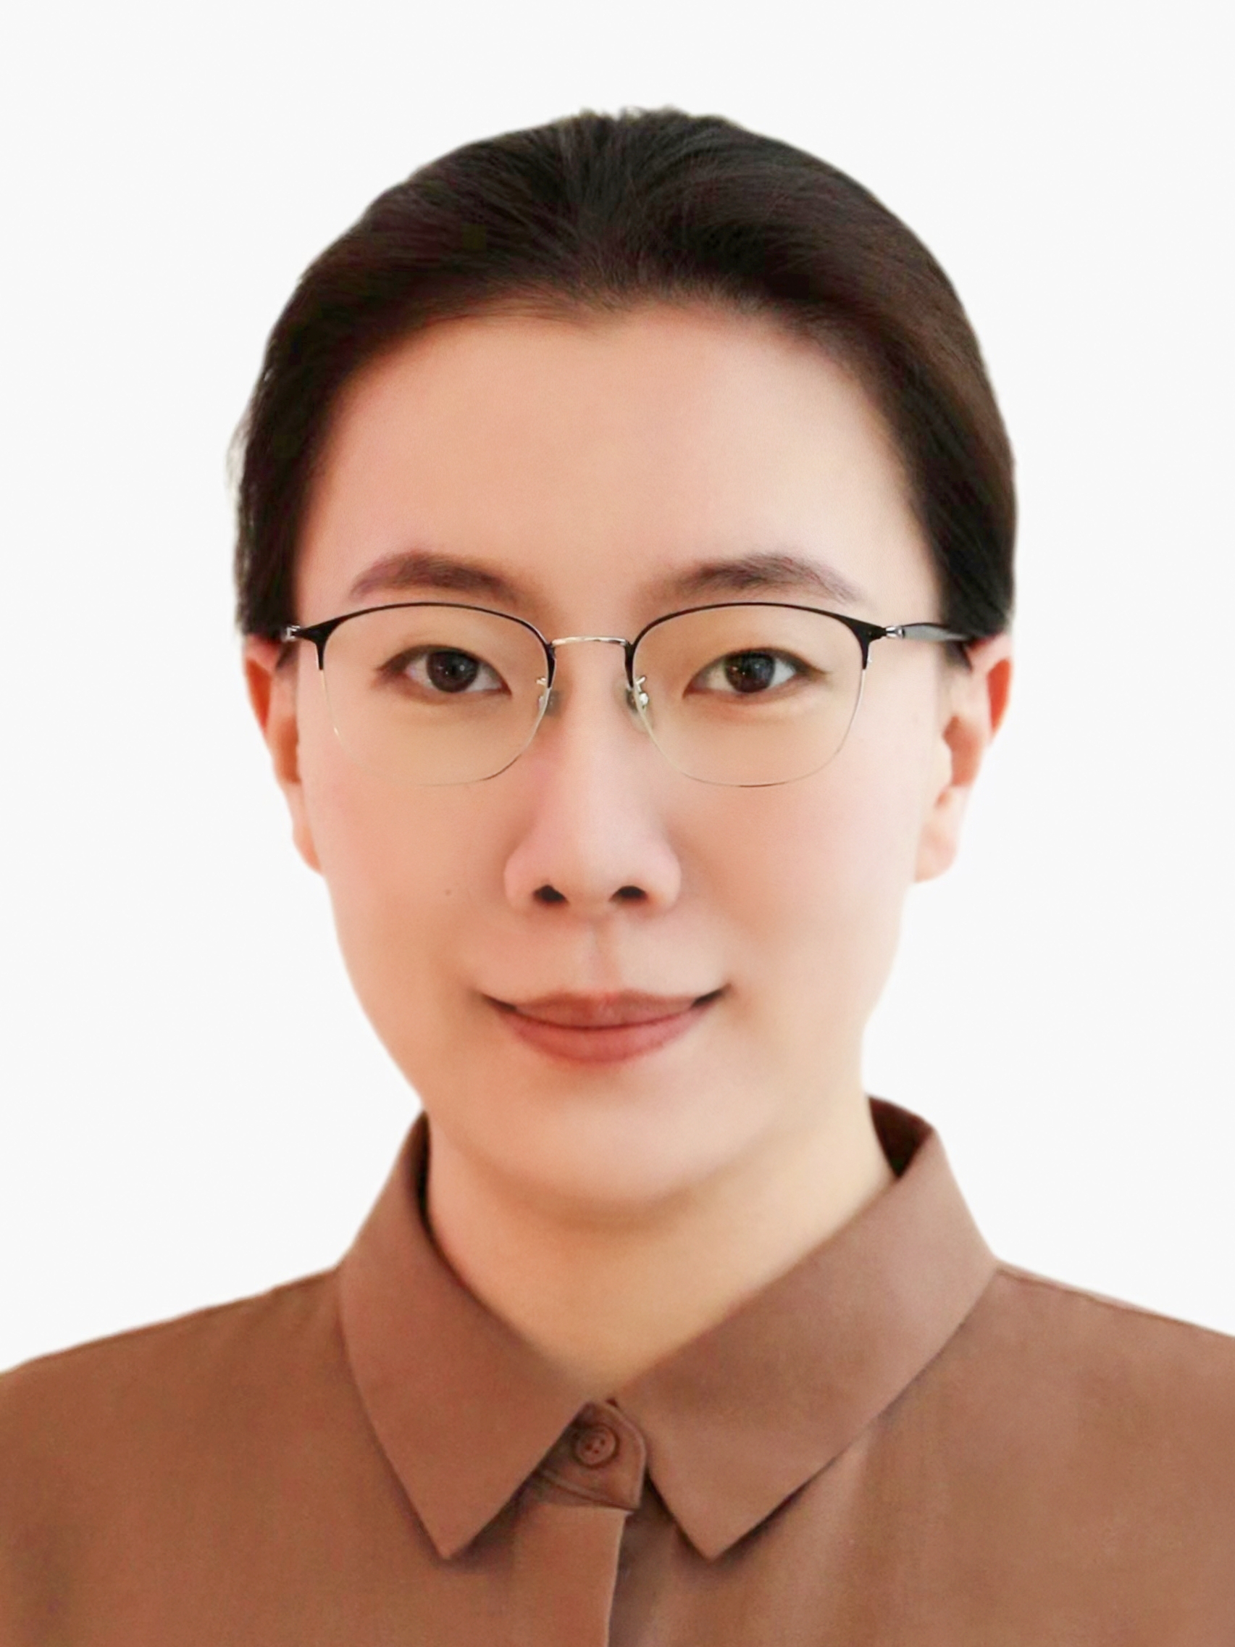
民 族 | 汉族 | 出生日期 | 1988-10-9
政治面貌 | 中共党员 | 户 籍 地 | 北京市
最高学历 | 研究生 | 最高学位 | 博士学位
证件类型 | 居民身份证 | 证件号码 | 130104198810091829
工作单位 | 中国国家博物馆 | 所属评选类别 | 企事业单位工作人员
职 务 | 社会教育部  讲解一室主任 | 职 级 | 专业七级
工作年限 | 6年 | 从事国家通用语言文字推广普工作年限 | 6年
单位所在地 | 北京市东城区 | 联 系 人  及 电 话 | 姚巍  010-65119124
通讯地址 | 北京市东城区东长安街16号 | 邮 编 | 100006
推荐类型 | 正式
工作经历 | 时间 | 工作单位及职务（职称、头衔等）
工作经历 | 2016年7月-2016年10月 | 中国国家博物馆社会教育部专职讲解员
工作经历 | 2016年10月-2020年2月 | 中国国家博物馆社会教育部专职讲解员、馆员
工作经历 | 2020年2月-2021年8月 | 中国国家博物馆社会教育部  讲解一室主任、馆员
工作经历 | 2021年9月-今 | 中国国家博物馆社会教育部  讲解一室主任、副研究馆员
从事国家通用语言文字推广普及  工作经历 | 时间 | 工作单位及职务（职称、头衔等）
从事国家通用语言文字推广普及  工作经历 | 2016年7月-2016年10月 | 中国国家博物馆社会教育部专职讲解员
从事国家通用语言文字推广普及  工作经历 | 2016年10月-2020年2月 | 中国国家博物馆社会教育部专职讲解员、馆员
从事国家通用语言文字推广普及  工作经历 | 2020年2月-2021年8月 | 中国国家博物馆社会教育部  讲解一室主任、馆员
从事国家通用语言文字推广普及  工作经历 | 2021年9月-今 | 中国国家博物馆社会教育部  讲解一室主任、副研究馆员
曾获主要  荣誉情况  （5项以内） | 奖项名称 | 颁发机构 |  | 颁发时间
曾获主要  荣誉情况  （5项以内） | “伟大的变革——庆祝改革开放40周年大型展览”先进个人 | 中共中央宣传部 |  | 2019年4月
曾获主要  荣誉情况  （5项以内） | 中国国家博物馆2020年度先进个人 | 中国国家博物馆 |  | 2021年1月

（二）主要先进事迹
王溪，女，中国共产党党员，毕业于北京师范大学历史学院中国史专业。在北京师范大学就读期间，长期担任校党委宣传部电视台新闻播音员，并在学校多项重大活动中承担播音主持工作。2016年7月毕业后，在中国国家博物馆社会教育部从事专职讲解工作，现为社会教育部讲解一室主任，副研究馆员。
该同志有良好的思想政治素质，坚持以习近平新时代中国特色社会主义思想为指导，充分认识到中国国家博物馆讲解岗位宣传主流意识形态、代表国家阐释中华文化代表性物证的职责使命，热爱国家通用语言文字推广普及工作。该同志有强烈的事业心和责任感，扎根一线，刻苦钻研，在中国国家博物馆社会教育工作中发挥了骨干作用，得到领导、同事和观众的高度评价，曾获得中宣部“伟大的变革——庆祝改革开放40周年大型展览”先进个人、中国国家博物馆2020年度先进个人等荣誉。
该同志长期从事“古代中国”“复兴之路”等中国国家博物馆基本陈列和专题展览的讲解，并先后参与“真理的力量——纪念马克思诞辰200周年主题展览”“伟大的变革——庆祝改革开放40周年大型展览”“殊方共享——丝绸之路国家博物馆文物精品展”“大美亚细亚——亚洲文明展”“归来——意大利返还中国流失文物展”“隻立千古——《红楼梦》文化展”“金瓯无缺——纪念台湾光复七十五周年主题展”“海宇攸同——广州秦汉考古成果展”“意大利之源——古罗马文明展”“人民为中心 文艺攀高峰——纪念毛泽东同志《在延安文艺座谈会上的讲话》发表80周年主题展”等近20个临时展览的讲解。
该同志在主题展览的讲解工作中表现尤为突出，多次出色地完成重大政治任务，曾在“伟大的变革——庆祝改革开放40周年大型展览”“金瓯无缺——纪念台湾光复七十五周年主题展”“人民政协光辉历程”等展览中为习近平同志、汪洋同志等党和国家领导人讲解。该同志多次参与中国国家博物馆在中央媒体的宣传展示，包括中央广播电视总台与中国国家博物馆合作的国庆短片《今天是你的生日》、央视少儿频道《赢在博物馆·记忆1949》、新华社报道《这群年轻人，在国家博物馆讲述“真理的味道”》等。2021年“五四”青年节，该同志在中国国家博物馆与央视新闻联合推出的以“重温‘五四’：青年与青年”为主题的“国博有约 五四党课”直播节目中担任主讲，云端总观看量达到612万人次。
在从事一线讲解工作的同时，该同志还完成了多个展览的讲解词撰写，参与编著《中学生博物之旅·古代中国》《中国国家博物馆儿童历史百科绘本》等有广泛社会影响的科普读物，积极参与博物馆社会教育研究和隋唐五代史研究，出版专著《唐五代翰林待诏研究》，主持完成中国国家博物馆科研项目《中国国家博物馆讲解标准与规范研究》，参与制定国家文物局行业标准《博物馆公共文化服务规范 讲解服务》。
该同志始终牢记博物馆讲解工作以观众为中心、以阐释为职责、以科普为使命的特点，坚持使用规范、通俗、优美的语言文字进行一线讲解和文本撰写，注重学术语言的科普转化和讲解语言艺术的锤炼，着力挖掘阐释文物蕴含的历史价值、文化价值、审美价值、科技价值和时代价值，积极探索分众化、多元化的博物馆社会教育，力求使广大观众在讲解的知识之美、语言之美、交流之美中增进文化认同，坚定文化自信。

